**Laporan Praktikum**

**SEARCHING**



Disusun oleh:

Tomi Martino Affandi

2341720245

D-IV Teknik Informatika - 1E

Jl.Soekarno Hatta No.9, Jatimulyo, Kec.Lowokwaru, Kota Malang Jawa Timur 65141

Phone : (0341)404424, 404425

E-email : Polinema.ac.id

**6.1. Tujuan Praktikum**

Setelah melakukan materi praktikum ini, mahasiswa mampu:

1. Menjelaskan mengenai algoritma Searching.

2. Membuat dan mendeklarasikan struktur algoritma Searching.

3. Menerapkan dan mengimplementasikan algoritma Searching.

**6.2. Searching / Pencarian Menggunakan Agoritma Sequential Search**

**Output**

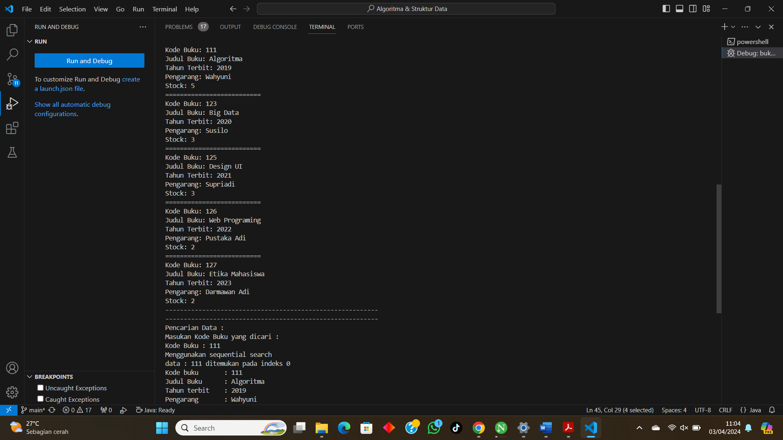

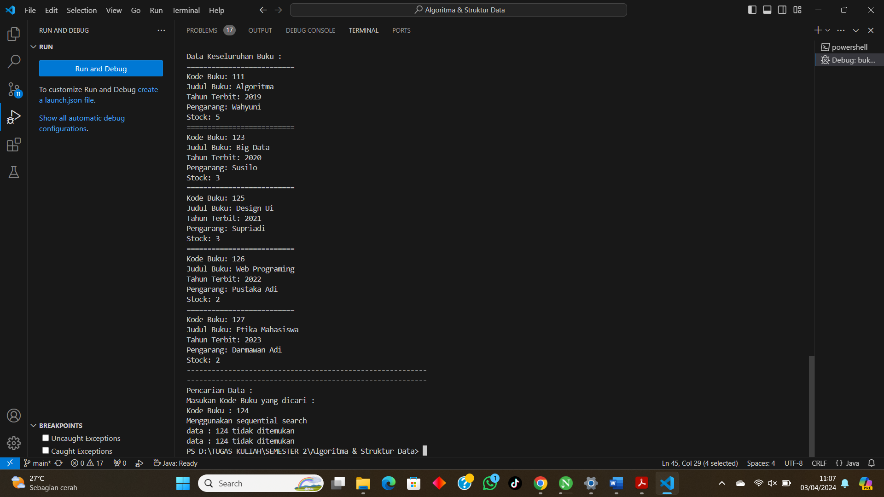

**Code Program**

[**https://github.com/TomiMartinoAffandi/Algoritma---Struktur-Data/commit/8249ac2730ab75aa8a8e8420930396057798f798**](https://github.com/TomiMartinoAffandi/Algoritma---Struktur-Data/commit/8249ac2730ab75aa8a8e8420930396057798f798)

**Pertanyaan**

1. Menghentikan iterasi Ketika value array listBk = cari
2. 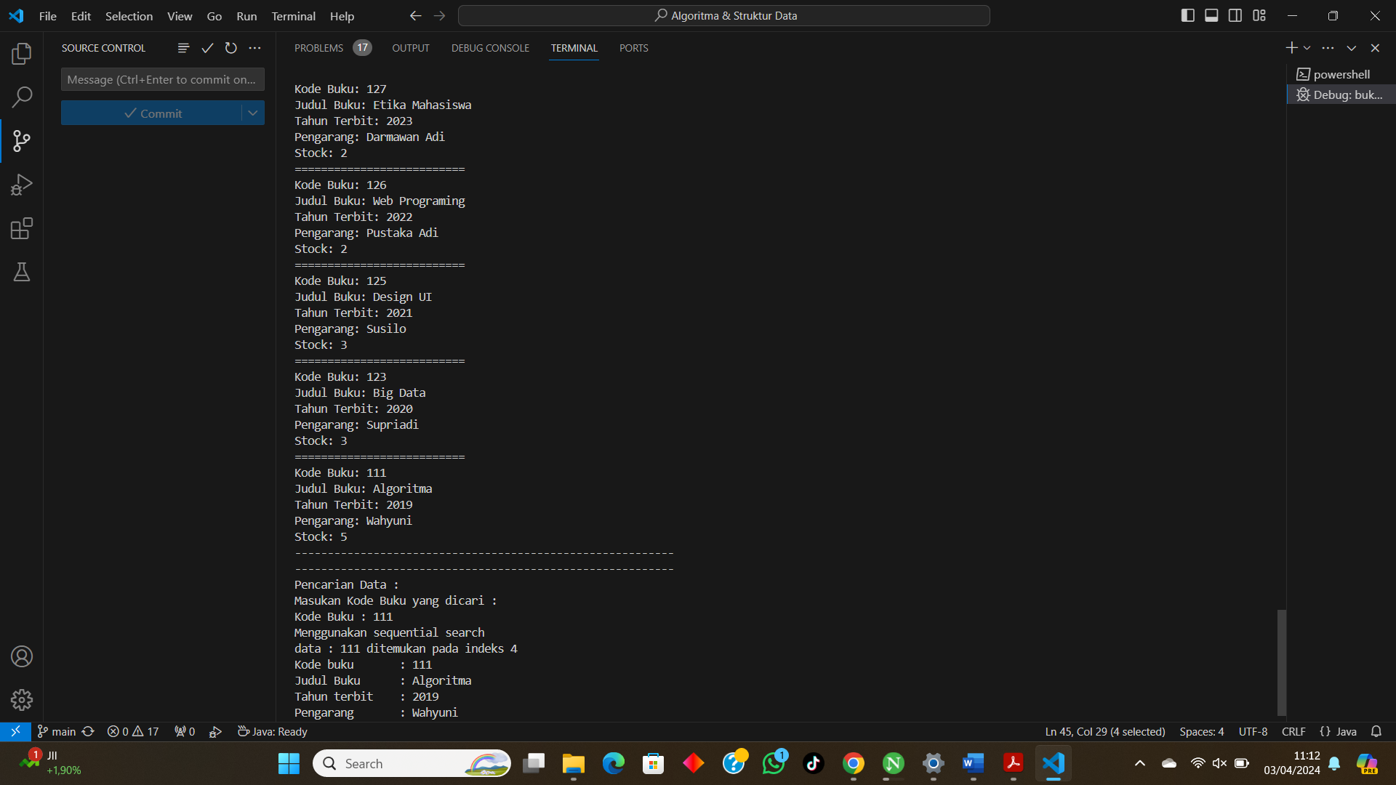

Program masih dapat berjalan dan keluaran nya benar, alasannya karena dengan method sequential search akan mencari kode buku sesuai dengan input dari user dan menunjukan nomer index ke x